**Опасные группы в социальных сетях**

**(деструктивные группировки)**

        Сейчас в сети Интернет существует множество опасных групп: «Разбуди меня в 4.20», «Никомуненужненькая», «Секта снов», «Привет со дна», «Группа смерти», «Тихий дом», «Киты», «МореКитов», «Рина», «НяПока».

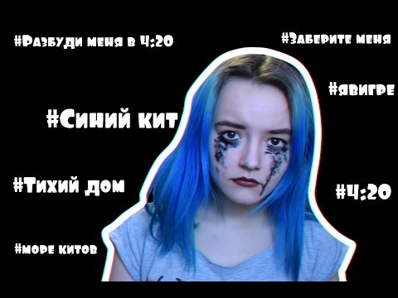

        Таких групп в социальных сетях на данный момент сотни, количество подписчиков в них варьируется от нескольких человек до десятков тысяч пользователей! Содержимое «групп смерти» разнообразно по форме, но одинаково по содержанию – от фотографий  до видеороликов.

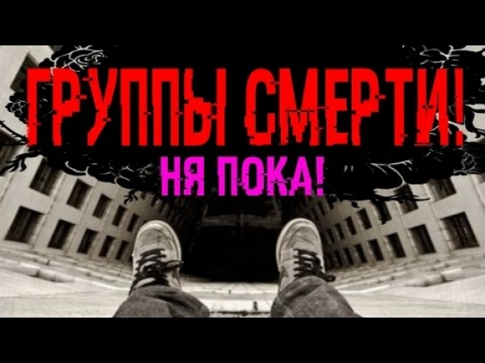

         Как правило, подобные группы изобилуют огромным количеством цифровых и буквенных шифров, которые могут показаться подростку почти сакральными. К примеру, ко многим записям прикрепляют надписи на иврите с текстом вроде «Я покажу тебе, как темно на другой стороне луны». Другие шифры – посложнее, они представляют собой цифровые значения, за которыми скрываются слова. Нередко использование готических начертаний или арабской вязи.

Всё начинается с того, что подросток подписался на новости в сообществе, а потом его мозг подвергается ежедневной обработке. Предлагается принять участие в игре, где необходимо пройти различные тесты и задания, по мере выполнения которых возрастает рейтинг, открывающий доступ к новым «возможностям»: информации и заданиям, связанным с тематикой смерти, причинением себе физических увечий и инсценировке этих событий.

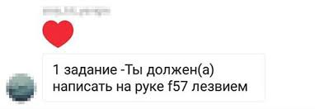

        Выполнение заданий, чаще всего, происходит глубокой ночью, что приводит к систематическому недосыпанию и, как следствие, к ухудшению самочувствия, снижению волевых и аналитических способностей, невозможности взвешенно и адекватно воспринимать происходящее. В результате подросток, вступивший в группу для участия в "увлекательной" игре, попадает в страшную психологическую ловушку. Смерть пропагандируется как единственный правильный и красивый способ выхода из сложных жизненных ситуаций. Культивируются депрессивные психологические состояния, применение насилия к себе и окружающим, а человеческие ценности - семья, друзья, образование – критикуются, высмеиваются и, в конечном итоге, для ребёнка обесцениваются. Балансируя на грани между виртуальным миром и реальной действительностью, дети проецируют происходящее на экране и на свою жизнь, воспринимая его как нечто естественное и нормальное. Администрация групп фактически вынуждает детей выполнять всё более изощрённые задания, а каждый из участников настолько дорожит своим рейтингом, что боится перечить виртуальным авторитетам, и вынужден выполнять опасные задания, вплоть до самоубийства.

В отношении «деструктивных групп» необходимо понимать, что это новая реальность, причины которой в деградации нравственного начала в обществе, которое трудно восстановить с помощью исключительно законодательных мер. Однако и без законодательных шагов разрешить эту проблему, наносящую удар по молодому поколению, невозможно. Интернет в этом случае используется с определённой целью – причинение смерти другому лицу. И это реальная статья УК, которая на деле в данном отношении судами пока применяется откровенно слабо.

**В настоящее время в социальной сети появилась новая деструктивная группа «Беги или умри»,** в которой школьникам предлагают поучаствовать в смертельной "игре". Суть игры перебежать дорогу как можно ближе перед движущимся транспортом. Эта «забава» стала очень популярной среди подростков.

                  Современные дети живут в Сети. Формат виртуального общения многим привычнее, чем беседа с глазу на глаз.

          Депрессивные подростки хотят превратиться в идеальную картинку из Интернета. Если ты девушка, то должна быть непременно худой, стройной и модно одетой. Если юноша – сильным, уважаемым в компании. При этом современные подростки, оказывающиеся заложниками деструктивных ресурсов в Интернете, страдают от того, что реальное положение дел не соответствует их идеалам.

                Создатели деструктивных групп в социальных сетях это хорошо знают. С детьми работают взрослые люди – планомерно и чётко, шаг за шагом подталкивая их к последней черте. Они знакомы с пристрастиями и увлечениями детей, используют любимую ими лексику и культуру. Работают со знанием психологии, внушая девочкам, что они «толстые», а ребятам, что они – «лузеры» для этого мира. Разъясняя им о том, что есть иной мир, и вот там они – «избранные».

                   Эти смертельные сообщества в социальной сети организованы настолько профессионально с точки зрения психологии молодых людей, что могут быть одним из этапов психологической войны против наших детей. Эксперты говорят, что воздействие на умы подрастающего поколения через Интернет – это вопрос безопасности страны, и эту атаку нельзя недооценивать.

Психологи, проанализировав и изучив деятельность «групп смерти», пришли к выводу, что в своей работе организаторы подобных сообществ используют специальные манипулятивные технологии, чтобы в дальнейшем продвигать определённого рода продукт или идеологию, а также - определённую политическую позицию. Учитывая тот факт, что именно подростки - наиболее податливый в таком плане материал, деструктивные организации явно пытаются интенсифицировать свою деятельность в сети в поисках новых "целей". Оставить такую активность без внимания - поставить под удар не только молодое поколение, но и основы безопасности страны и общества.

АНКЕТА

        Уважаемые родители, обратите внимание на то, в каких группах социальных сетей состоят ваши дети, с кем они общаются и дружат. С целью обеспечения безопасного времяпровождения детей в сети Интернет, служба СППС (социально-педагогической и психологической помощи) гимназии предлагает вам ответить на вопросы анкеты

1. Сколько времени ваш ребёнок проводит в интернет-сети?
2. Какие сайты он посещает?
3. Знаете ли вы его виртуальных друзей?
4. Замечали ли вы порезы на теле своего ребёнка, происхождение которых он не может или не хочет объяснить?
5. Часто ли ваш ребёнок жалуется на то, что его обижают в школе?
6. Если вы ограничиваете время общения в интернет-сети, как реагирует ваш ребёнок?
7. Рассказывал ли ребёнок о том, что он выполняет какие-либо задания,  присланные друзьями из интернета?

**Какие признаки деструктивной группы должны насторожить**

* 1. Закрытость группы при большом числе ее членов.
  2. Регулярное проведение платных мероприятий. Хотя для привлечения членов, используются бесплатные вебинары и т.п., членов группы постоянно стимулируют к участию в платных занятиях и покупке инфопродукта.
  3. Непогрешимый лидер. Лидер такой группы обычно претендует на уникальность и непогрешимость. Как правило, существует «ближний круг», который активно поддерживает лидера.
  4. Сообщения лидера группы чаще обращены эмоциональной стороне мышления человека.
  5. Рассказы об успехах в бизнесе лидера группы и актива группы. Иногда используются примеры от рядовых участников группы, если их успех связан с получением информации на платных мероприятиях, организуемыми лидером группы.
  6. Закрытость от других групп. Участникам группы часто запрещено давать ссылки на другие группы, которые могут быть полезны другим членам группы.
  7. Исключение из членов группы, высказывающие мнения отличные от мнений лидера, независимо, в какой форме они высказываются.